Люди, имеющие полноценное питание и
хорошее образование, работают с большей
производительностью и, следовательно,
повышают собственное материальное
благосостояние и процветание страны.

Обучение приготовлению блюд вкусной и здоровой пищи
на уроках технологии
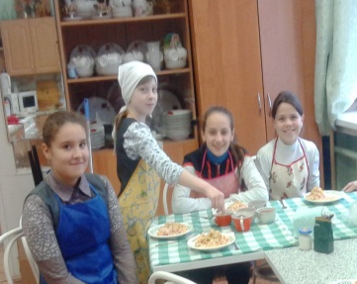
Нельзя не согласиться с мнением, что наше здоровье напрямую зависит от того, что мы едим. Как же в такой ситуации ребенок может обезопасить себя? Что нужно знать ребёнку, когда он идет в магазин за продуктами? Как следует мыть фрукты и овощи? Каким продуктам питания отдавать предпочтение и почему, а о каких – можно и нужно забыть навсегда?
Ответы на эти и другие вопросы наши ученики получают на уроках Технологии.
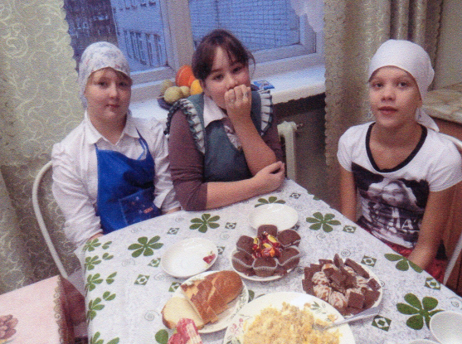
Рабочая программа по технологии включает в себя раздел «Кулинария», тематический материал которого предусматривает формирование знаний о правильном выборе продуктов питания, рационе и режиме питания. Учащиеся получают на этих уроках знания о нормах питания при приготовлении пищи, соблюдении правил кулинарной обработки продуктов, учатся различать различные пищевые добавки. На практических занятиях они самостоятельно пробуют приготовить различные блюда. Также на занятиях школьники получают первые знания о профессиях в сфере общественного питания Ярославской области и страны в целом, работают над исследовательскими проектами, развивают свои познавательные и творческие способности.
Начиная с пятого класса ученицы получают общие сведения о физиологических основах рационального питания, усвояемости пищи, совместимости продуктов, о роли витаминов в обмене веществ, классификации витаминов, минеральных солей и микроэлементов, их значении в обмене веществ, содержании в пищевых продуктах; суточной потребности в витаминах, солях и микроэлементах. Учатся составлять рацион здорового питания с применением компьютерных программ.
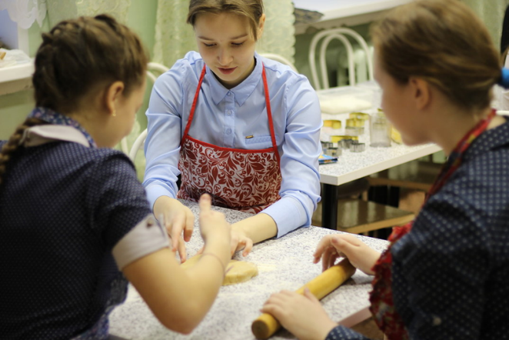
Девочки получают большую информацию о интерьере кухни, санитарно-гигиенические требованиях, ОТ, правилах приготовления пищи, классификации блюд, правилах поведения за столом.
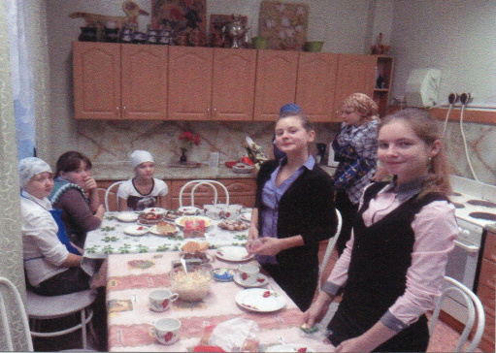
Приготовление блюд мы начинаем с бутербродов, историей их возникновения, о значении хлеба в питании человека, способах обработки продуктов для бутербродов, способах нарезки, знакомимся с видами бутербродов. А также учимся правильно заваривать различные сорта чая и готовить кофе, какао, горячий шоколад. Говорим о пользе какао в питании для школьников.
Знакомимся с правилами обработки овощей, нарезки для овощных блюд. По таблицам и презентациям «Классификация блюд» знакомимся с блюдами из овощей, видами тепловой обработки продуктов (варкой, жареньем, тушением, запеканием, пассированием). На практических работах учимся готовить различными способами варки (на воде, на молоке, на пару, при повышенном давлении). Говорим о времени варки овощей, способах определения готовности.
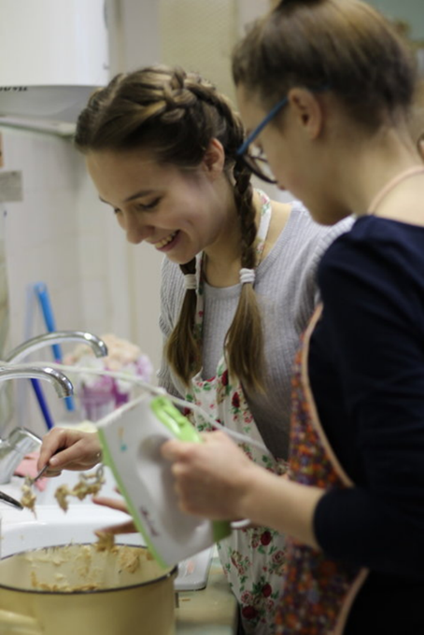
Также пятиклассницы знакомятся с макаронными изделиями, блюдами из круп, правилами их приготовления, о кулинарных приемах, обеспечивающих сохранение в крупах витамина «В», знакомятся также со способами определения готовности различных блюд и подачей готовых блюд к столу.
Большое место отводится заготовке продуктов – о роли запасов в экономном ведении хозяйства, а также о способах приготовления домашних запасов (консервирование, сушка, соление, замораживание и др.), способах хранения запасов из свежих овощей и фруктов.
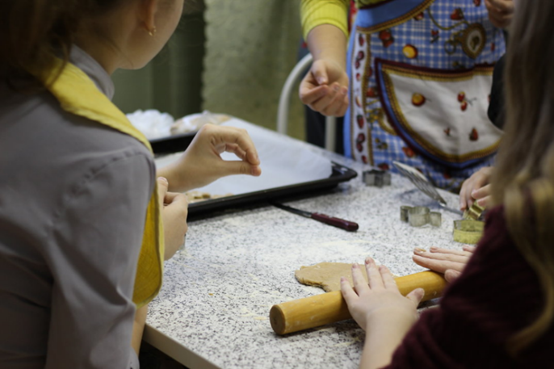
Девочки знакомятся с оборудованием кухни, видами посуды, приборов, необходимых для сервировки стола к завтраку, обеду и ужину. Познают правила по уходу за посудой, чисткой посуды из различных материалов, а также выполнение санитарно-гигиенических правил.
Программа курса шестого класса базируется на тех же требованиях ОТ, санитарно-гигиенических требованиях, но расширяет знания учащихся в области физиологии питания, знакомит их со значением минеральных солей, микроэлементами, ролью минеральных веществ в жизнедеятельности организма и сохранения здоровья.
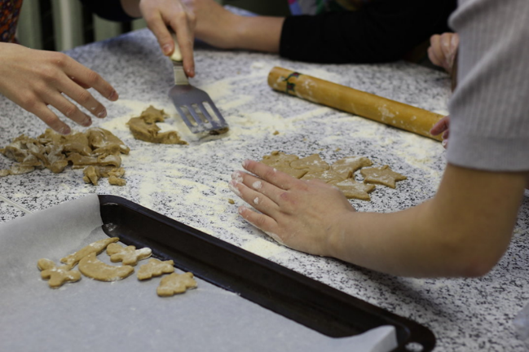
Ученицы знакомятся с классификацией блюд из рыбы и нерыбных продуктов моря, мяса, птицы. Знакомятся с правилами первичной обработки данных продуктов и способами их приготовления.
Девочки познают секреты сервировки праздничного стола и дегустируют готовые блюда.
Девочки с удовольствием изучают на практике технологию приготовления мясных и рыбных блюд, принципы подбора гарниров и соусов к мясным и рыбным блюдам, требования к качеству готовых блюд и подаче готовых блюд к столу.

На уроках кулинарии шестиклассницы изучают значение супов (щей, борща, рассольника, солянки, овощных супов и супов с крупами и мучными изделиями) в рационе питания, технологию приготовления бульонов, учатся оценивать готовое блюда и подавать к столу для дегустации.

Девочки знакомятся с особенностями сервировки стола к ужину, освещением к праздничному ужину и музыкальным сопровождением, правилами приема гостей и приглашения к ужину, как правильно дарить и принимать подарки.
Кроме того дети продолжают расширять свои знания по заготовке продуктов.
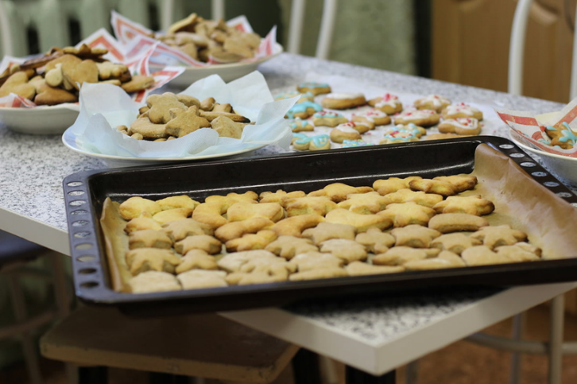
Ученицы седьмого класса знакомятся с понятием о роли микроорганизмов, их полезном и вредном воздействии на пищевые продукты.
На уроках кулинарии расширяются знания детей по приготовлению пищи, происходит знакомство с их питательной ценностью, значением молока и кисломолочных продуктов в питании и сохранении здоровья человека, химическим составом молока, знакомятся с видами животных, молоко которых используется в пище человека. Готовят блюда из молока и кисломолочных продуктов. Дети учатся определять качество молока и блюд из него, перечисляют продукты, изготавливаемые из молока.
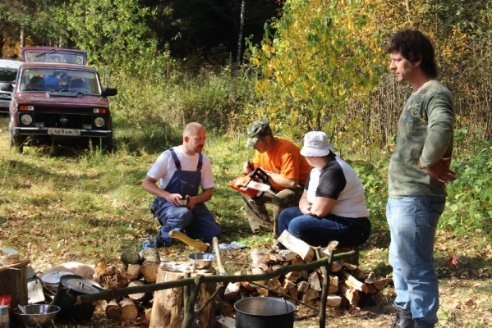
С большим интересом учащиеся на уроках знакомятся с различными видами теста, готовят блины, вареники, пирожные, кексы, торты, вафли и многое другое, учатся составлять меню для ужина из 2-3 блюд, рассчитывают количество продуктов, время приготовления блюд. Знакомятся с различными видами десертов, безалкогольными напитками: молочный коктейль, морс.
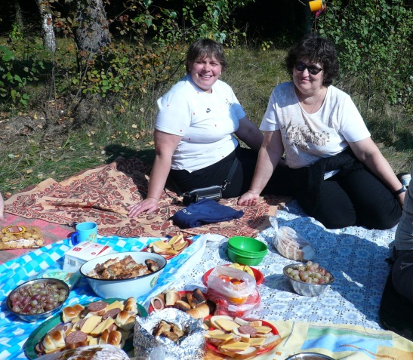
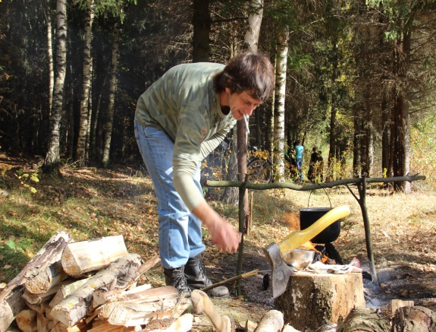
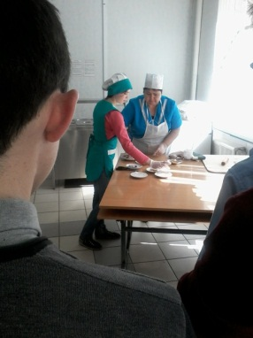
Очень часто ученики школы выезжают на природу со своими одноклассниками и родителями, но не все знают, как правильно приготовить обед в полевых условиях. Задача курса технологии научить учащихся рассчитывать количество и состав продуктов для похода, обеспечить их сохранность и качество. Важно научить их соблюдать правила санитарии в походных условиях, уметь выбрать необходимую посуду, правильно использовать природные источники воды, применяя способы ее обеззараживания. Обращаем внимание и на соблюдение экологической и противопожарной безопасности.
В течение всего курса обучения учащиеся знакомятся с профессиями из области кулинария, совершают экскурсии на предприятия общественного питания и учебные заведения, где получают профессию повар-кондитер.
В нашей школе второй год работает объединение внеурочной деятельности для учащихся 6 класса «Юный кулинар», цель которого дать школьникам знания о рациональном питании и научить их приготовлению здоровой и полезной пищи. На занятиях данного объединения девочки знакомятся с национальной кухней народов мира, осваивают новые необычные рецепты и учатся их готовить.
Мы надеемся, что наши занятия станут полезными для учеников, и они научатся разумно подходить к ежедневному выбору продуктов питания, соблюдать режим питания, обогащать свой рацион необходимыми витаминами, минеральными веществами, принимать свежие, качественные продукты, что поможет им избежать многих проблем, связанных со здоровьем.

